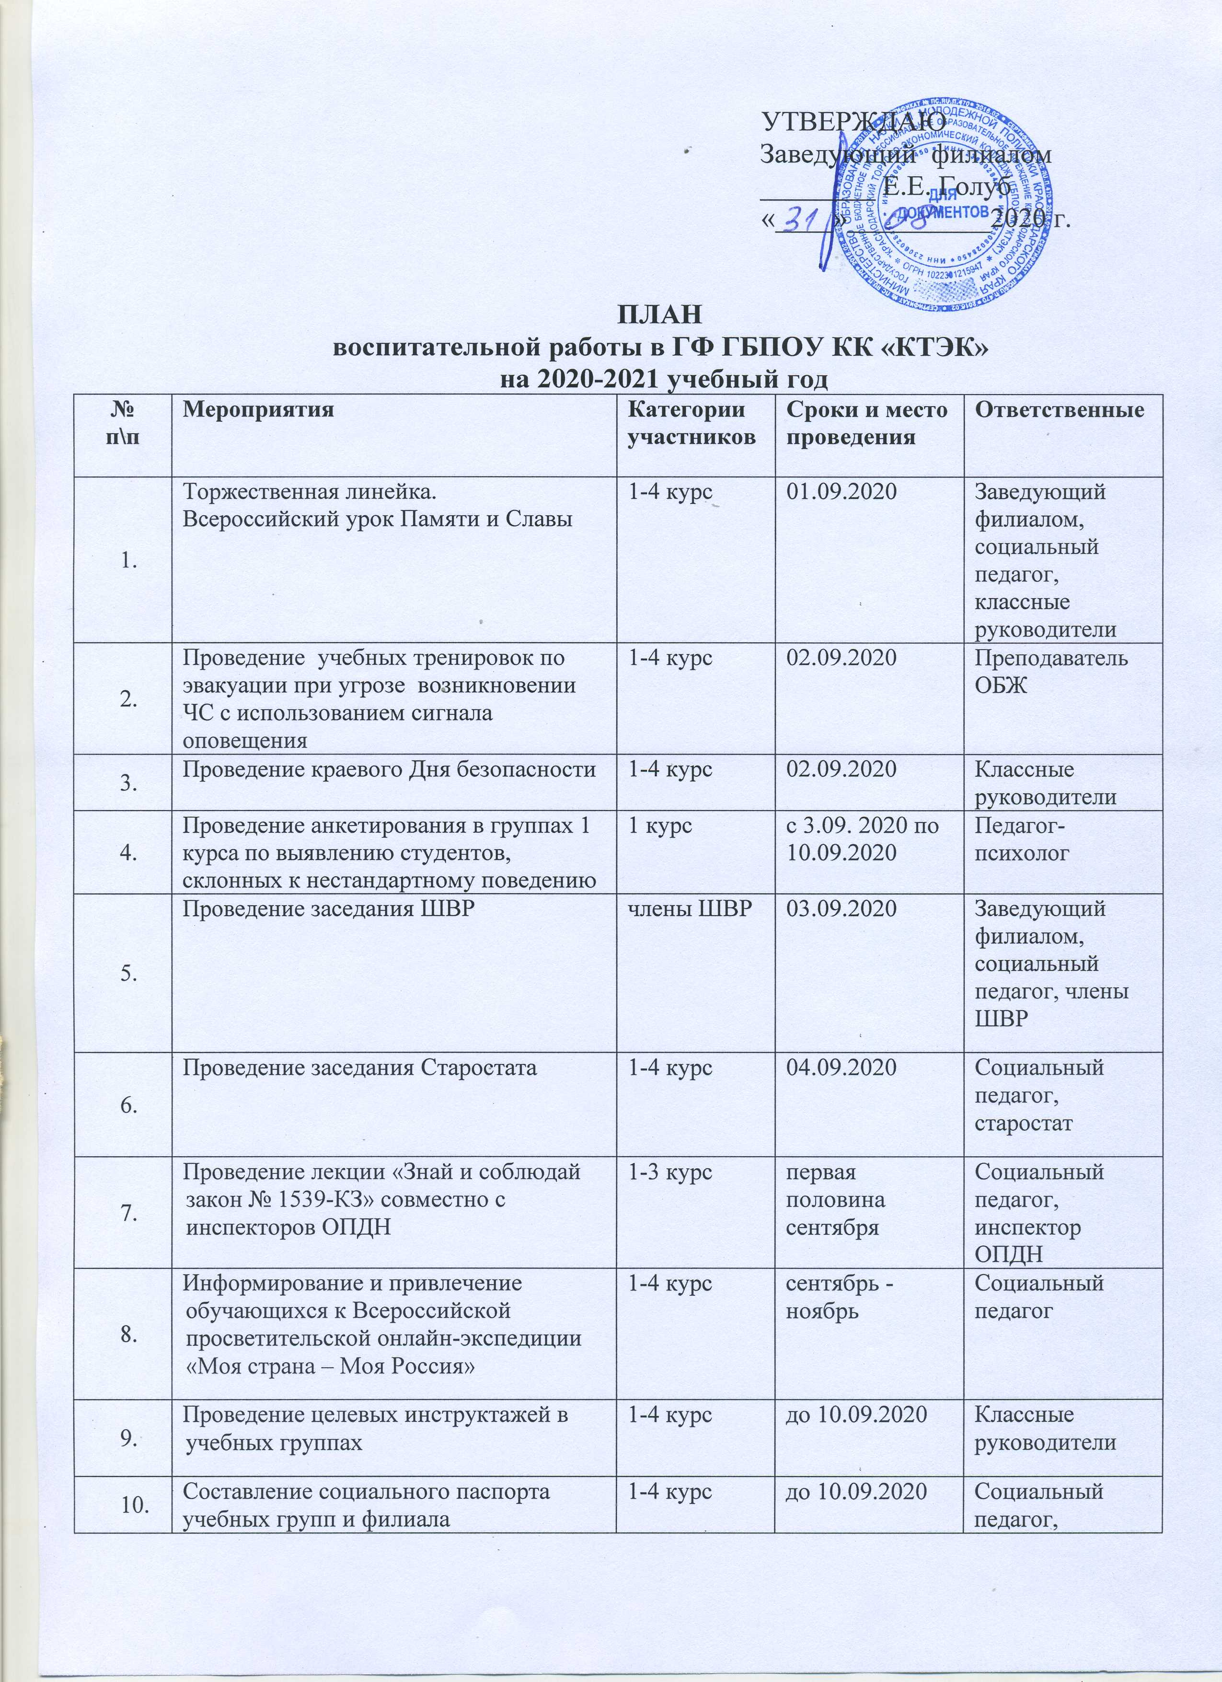

№  п\п | Мероприятия | Категории участников | Сроки и место  проведения | Ответственные
11. | Вовлечение студентов в группы дополнительного образования (секция атлетической гимнастики и кружок «Волшебная нить» | 1 курс | до 10.09.2020 | Социальный педагог, педагоги доп.образования
12. | Мероприятие, направленное на профилактику асоциальных явлений в молодежной среде совместно с ЦКСОМ «Пульс» – встреча с представителем ОМВД по г. Геленджик в формате онлайн-конференции | 1 курс | 11.09.2020 | Социальный педагог
13 | Проведение инструктажей о методах профилактики COVID-19 | 1-4 курс | до 14.09.2020 | Классные руководители
14 | Выявление и учет обучающихся, требующих повышенного педагогического внимания («группа риска») | 1-4 курс | до 14.09.2020 | Социальный педагог, пеадагог-психолог, классные руководители, инспектор ОПДН, специалисты КДН и ЗП
15 | Проведение сверки несовершеннолетних, воспитывающихся в сложной жизненной ситуации: неблагополучных, малообеспеченных, неполных, многодетных семьях | 1-3 курс | до 14.09.2020 | Социальный педагог
16 | Проведение сверки несовершеннолетних, находящихся под опекой, а также по категориям (малообеспеченные, неполные, многодетные семьи) для оказания социальной, психологической, правовой помощи семьям | 1-3 курс | до 14.09.2020 | Социальный педагог
17 | Проведение сверки обучающихся в филиале, состоящих на ВУ, учетах КДН и ЗП, ОПДН с целью формирования банка данных на указанную категорию, организации с ними профилактической работы | 1-3 курс | до 14.09.2020 | Социальный педагог
18 | Родительское собрание в группах (включая темы: «Соблюдение законов РФ, об ответственности за воспитание несовершеннолетних вне учебно-воспитательного процесса, безопасного использования сети Интернет, предупреждения травматизма, профилактики самоповреждающего поведения, террористической, пожарной безопасности, правилам поведения на дорогах и в местах массового скопления людей, правилам безопасного поведения детей на объектах железнодорожного транспорта, водных объектах, местах отдыха на природе».) | 1-4 курс | до 15.09.2020 | классные руководители
19 | Социально-психологическое тестирование обучающихся колледжа | 1-4 курс | сентябрь | Социальный педагог, педагог-психолог, классные руководители
20 | Проведение лекции «Знай и соблюдай закон № 1539-КЗ» совместно с инспекторов ОПДН | 1-4 курс | До 15.09.2020 | Социальный педагог, инспектор ОПДН
21 | Проведение классных часов о недопустимости пропаганды насилия и жестокости в учебных группах | 1-4 курс | 18.09.2020 | Классные руководители, соц. педагог, педагог-психолог
22 | Составление планов индивидуальной профилактической работы со студентами «группы риска» | 1-4 курс | по мере выявления | Социальный педагог
23 | Участие в ярмарке вакансий учебных и рабочих мест «Планета ресурсов» | 1-4 курс | по графику | Заместитель заведующего, старший мастер,  социальный педагог
24 | Классные часы, круглые столы, дискуссии Циклы бесед по темам:  «Стресс в жизни человека. Способы борьбы со стрессом»;  «Мои жизненные ценности» - диалог-размышление;  «Цени свою жизнь»  «Счастье – это когда тебя понимают»  «Сила и стойкость человеческго духа» | 1-4 курс | 1 раз в квартал | Педагог-психолог, социальный педагог, классные руководители
25 | Проведение Совета по профилактике | 1-4 курс | 30.09.2020 | Заведующий филиалом,  социальный педагог, классные руководители
26 | Проведение классных часов, посвященных Дню учителя | 1-4 курс | 5.10.2020 | Классные руководители
27 | Организация и проведение в учебных группах экологической акции по сбору макулатуры «Собери макулатуру – сохрани дерево!» | 1-4 курс | до 17.10.2020 | Классные руководители
28 | Конкурс в учебных группах «Минута Славы» | 1-2 курс | 24.10.2020 | Классные руководители, социальный педагог, педагог-психолог
29 | Проведение тренинговых занятий «Навстречу» (адаптационные занятия) | 1 курс | до 30.10.2020 | Педагог-психолог
30 | Исследование динамики группового взаимодействия | 1-4 курс | до 30.10.2020 | Педагог-психолог
31 | Психодиагностика обучающихся нового набора из числа детей-сирот и детей, оставшихся без попечения родителей, детей-инвалидов и обучающихся с ОВЗ | 1 курс | до 30.10.2020 | Педагог-психолог
32 | Диагностика, с целью выявления характерного типа поведения в сложных ситуациях, и оценки уровня знаний подростка и его отношения к вопросам употребления наркотиков, алкоголя и табака (первичная диагностика, мониторинг, динамика) | 1-2 курс | До 30.10.2020 | Педагог-психолог
33 | Проведение кинолектория «Не попадись в капкан» (профилактика употребления ПАВ) | 1-4 курс | октябрь  по графику просмотра видеороликов | Классные руководители, социальный педагог, педагог-психолог
34 | Конкурс национальностей, посвященный Дню народного единства в учебных группах | 1-4 курс | 4.11.2020 | Классные руководители, социальный педагог, педагог-психолог
35 | Проведение квест-игры «Здорово жить» в учебных группах | 1-4 курс | 14.11.2020 | Педагог-психолог,  классные руководители
36 | Организация и проведение квеста «Мы разные, но не чужие», посвященному Международному дню толерантности | 1-4 курс | 16.11.2020 | Классные руководители, социальный педагог, педагог-психолог
37 | Проведение беседы- лекции по направлению Антинарко с приглашенным специалистом (психологом) | 1-4 курс | ноябрь  по отдельному плану | Социальный педагог, классные руководители
38 | Просмотр видеороликов по направлению ЗОЖ | 1-4 курс | ноябрь  по графику | Социальный педагог, классные руководители
39 | Проведение классных часов в учебных группах, посвященных Дню матери в России | 1-4 курс | 28.11.2020 | Классные руководители
40 | Проведение лекции-беседы с врачом-эпидемиологом Вереиной Н.Г. | 1-4 курс | 01.12.2020 | Социальный педагог
41 | Проведение лекции-беседы с врачом-эпидемиологом совместно со специалистами ПНД - Геленджик | 1-4 курс | декабрь  по отдельному плану | Социальный педагог
42 | Проведение круглого стола «День Конституции Российской Федерации» | 1-4 курс | 12.12.2020 | Социальный педагог
43 | Проведение открытого классного часа, посвященному Международному Дню инвалидов «Дорогу осилит идущий» | 1-4 курс | 3.12.2020 | Классные руководители
44 | Проведение классных часов, посвященных Дню воинской славы России. 5 декабря - день начала контрнаступления советских войск против немецко-фашистских захватчиков в битве под Москвой в 1941 г. | 1-4 курс | 5.12.2020 | Классные руководители
45 | Психологическая игра «Разрешение конфликтных ситуаций» | 1-4 курс | декабрь по графику педагога-психолога | Педагог-психолог
46 | Проведение в учебных группах квеста «Герои Отечества» | 1-4 курс | 9.12.2020 | Классные руководители
47 | Проведение единого классного часа «Урок правовых знаний» | 1-4 курс | 12.12.2020 | Классные руководители
48 | Проведение психологической игры «Разрешение конфликтных ситуаций» | 1 курс | 19.12.2020 | Педагог-психолог
49 | Проведение собраний групп по технике безопасности, проведение инструктажей, профилактических бесед со студентами о правилах безопасного поведения в общественных местах в каникулярное время. | 1-4 курс | до 25.12.2020 | Классные руководители
49 | Проведение общеколледжного родительского собрания | 1-4 курс | до 25.12.2020 | Зам.заведующего, социальный педагог, педагог-психолог,  классные руководители
50 | Проведение бесед с классными руководителями, по проблемам взаимодействия со студентами «группы риска» | Классные руководители | по мере необходимости | Социальный педагог,  педагог-психолог
51 | Проведение урока мужества «Доблесть русских героев» с приглашением:  ветеранов вооруженных сил, участников локальных конфликтов | 1-4 курс | 16.01.2021 | Классные руководители
52 | Проведение классных часов, конкурсных и праздничных программ «Татьянин день – день студента» | 1-4 курс | 25.01.2021 | Классные руководители
53 | Проведение уроков мужества, бесед, классных часов, посвященных  - Международному дню памяти жертв холокоста,  - Дню воинской славы России. Снятие блокады г. Ленинграда в 1944 г. | 1-4 курс | 27.01.2021 | Классные руководители
54 | Коррекционно – развивающие занятия для обучающихся «группы риска» | 1-4 курс | 29-30.01.2021 | Педагог-психолог
55 | Проведение в учебных группах конкурса военной инсценированной песни | 1-4 курс | 6.02.2021 | Социальный педагог,  педагог-психолог,  классные руководители
56 | Просмотры художественных и документальных фильмов военно-патриотической тематики с дальнейшим обсуждением: х/ф «Сталинград», «Брестская крепость», «28 панфиловцев», д/ф «Блокада», «Голубая линия», «Битва за Сталинград», «Черноморский Сталинград», и др. | 1-4 курс | в течение месяца | Классные руководители
57 | Проведение уроков мужества, бесед, классных часов, посвященных значимым событиям и датам: Дням воинской славы России, фашистской блокады, Сталинградская битва, День памяти воинов-интернационалистов, День защитников Отечества)  - Международный день родного языка | 1-4 курс | 02.02.2021  15.02.2021  20.02.2021  23.02.2021 | Классные руководители
58 | Цикл лекций «Встречи с прекрасным» к 190 летию со дня рождения художника-живописца Николая Николаевича Ге (1831–1894, 27 февраля) | 1 курс | 27.02.2021 | Социальный педагог, классные руководители
59 | Проведение мероприятий по профилактики наркомании, суицидального поведения (по отдельным планам) | 1-4 курс | февраль  по отдельному плану | Классные руководители, соц. педагог, педагог-психолог
60 | Проведение собраний групп по технике безопасности, проведение инструктажей, профилактических бесед со студентами о правилах безопасного поведения в общественных местах. | 1-4 курс | февраль | Классные руководители
61 | Организация тематических лекций «Терроризм – угроза обществу», «Соблюдение правовых норм. Недопустимость актов терроризма, вандализма и вахабизма» с привлечением сотрудников правоохранительных органов | 1-4 курс | 1 раз в квартал | Социальный педагог
62 | Проведение Тематических классных часов в группах: «Международный день борьбы с наркоманией и наркобизнесом» | 1 курс | 01.03.2021 | Классные руководители
63 | Проведение тематических классных часоы в группах 1-4 курсов, посвященные Международному женскому дню | 1-4 курс | 06.03.2021 | Классные руководители
64 | Проведение лекций и бесед: беседа с врачом-наркологом | 1 курс | март  по отдельному плану | Социальный педагог
65 | Выявление обучающихся «группы риска», проведение тестирования по госпитальной шкале | 1-2 курс | вторая декада марта | Педагог-психолог,  социальный педагог, классные руководители
66 | Проведение бесед с классными руководителями, по проблемам взаимодействия со студентами «группы риска» | Классные руководители, мастера п/о | по мере необходимости | Педагог-психолог
67 | Проведение собраний групп по технике безопасности, проведение инструктажей, профилактических бесед со студентами о правилах безопасного поведения в общественных местах. | 1-4 курс | регулярно | Классные руководители
68 | Организация студентов для просмотра документальных и художественных фильмов, посвященных мужеству и героизму советского народа во время Великой Отечественной войны | 1-4 курс | в течение месяца | Преподаватель истории, классные руководители
69 | Цикл лекций «Встречи с прекрасным» к 275 летию со дня рождения испанского художника и гравера Франсиско Гойи (1746–1828, 30 марта) | 1-4 курс | 30.03.2021 | Социальный педагог, классные руководители
70 | Тематические классные часы, открытые мероприятия и уроки мужества:  - Урок мужества «День освобождения узников фашистских концлагерей»  - Урок мужества «60 лет со дня первого полета человека в космос Всемирный день авиации и космонавтики (1961, 12 апреля)»  - День местного самоуправления в России  - Единый урок парламентаризма  - Памятные даты, дни воинской славы России | 1-4 курс | 12.04.2021 г.  20.04.2021 г.  27.04.2021 г.  30.04.2021 г. | Классные руководители
71 | Организация и проведение лекции-беседы « Смертельные привычки» с приглашением специалистов(врач-нарколог Уткина Т.Р.) | 1-4 курс | по графику в апреле | Социальный педагог
72 | Тренинговые занятия «Как научиться управлять собой? Борьба со стрессом. Индивидуальные приемы психологической защиты в сложных жизненных ситуациях » (профилактика самоповреждающего поведения | 1- 4 курс | по графику педагога-психолога | Педагог-психолог
73 | Коррекционно – развивающие и профилактические занятия с обучающимися по графику | 1-4 курс | апрель | Педагог-психолог
74 | Коррекционно – развивающие занятия обучающихся «группы риска» | 1-4 курс | 12-17.04.2021 | Педагог-психолог
75 | Проведение группового тренинга «Здоровый образ жизни» | 1-4 курс | 19-24.04.2021 | Педагог-психолог
76 | Проведение собраний групп по технике безопасности, проведение инструктажей, профилактических бесед со студентами о правилах безопасного поведения в общественных местах. | 1-4 курс | регулярно | Классные руководители
77 | Проведение индивидуальных и групповых развивающих занятий с обучающимися из числа детей-инвалидов и обучающихся с ОВЗ и из числа детей-сирот и детей, оставшихся без попечения родителей (тематика на выбор или по результатам диагностических исследований) | 1-4 курс | в течение учебного года  раз в месяц | Педагог-психолог
78 | Проведение методических консультаций с классными руководителями, оказание методической помощи | Классные руководители | в течение учебного года | Зам. заведующего филиалом, социальный педагог,  педагог-психолог
79 | Проведение работы по психологическому просвещению: предоставление информации обучающимся и их родителям по охране психического здоровья детей и подростков во время вспышки COVID-19 | 1-4 курс | в течение учебного года  раз в месяц | Социальный педагог,  педагог-психолог,  классные руководители
80 | Проведение в учебных группах мероприятий, классных часов, лекций, а также с использованием дистанционных технологий, посвященных Дню Победы:  - «Героям павшим и живым – Салют!»  - Уроки мужества, посвященные 77-летию освобождения Краснодарского края от немецко-фашистских захватчиков и завершению битвы за Кавказ «Голубая линия» и «Ночные ведьмы»  - Урок - викторина «Победная викторина»  - Урок - викторина «Эхо прошедшей войны» | 1-4 курс | 8.05.2021  15.05.2021  22.05.2021  29.05.2021 | Классные руководители
81 | Цикл лекций «Встречи с прекрасным» к 550 летию со дня рождения немецкого художника, гравера и графика Альбрехта Дюрера(1471–1528, 21 мая) | 1-4 курс | 21.05.2021 | Социальный педагог, классные руководители
82 | Вовлечение (подписка) и участие в мероприятиях городских библиотек и музеев с применением дистанционных технологий | 1 курс | регулярно | Классные руководители
83 | Организация и проведения конкурса рисунков и фотографий на актуальные темы | 1-4 курс | до 31.05.2021 | Педагог-психолог,  классные руководители
84 | Организация и проведение флешмоба ко Дню Пушкина «Любимые стихи А.С. Пушкина» | 1-4 курс | до 5.06.2021 | Педагог-психолог,  классные руководители
85 | Индивидуальная работа с подростками из категории детей-сирот, «группы риска», их родителями (планы индивидуальной работы, информация о предполагаемой летней занятости | 1-4 курс | регулярно | Социальный педагог
86 | Составление планов летней занятости обучающихся в учебных группах | 1-4 курс | до 15.06.2021 | Социальный педагог
87 | Проведение инструктажей, профилактических бесед со студентами о правилах безопасного поведения в общественных местах. | 1-4 курс | до 19.06.2021 | Классные руководители
88 | Проведение классных часов в учебных группах с использованием технологий для дистанционного обучения:  - «Секреты манипуляции. Алкоголь. Табак. Наркотики»;  - Классный час «День России»  - Классный час, посвященный 80-й годовщине начала Великой Отечественной войне 1941–1945 г.г. «А завтра была война…»  - «Итоги 2 полугодия» | 1-4 курс | 5.06.2021  12.06.2021  22.06.2021  26.06.2021 | Классные руководители

Социальный педагог В.В. Денева

